Załącznik nr 2 - Opis przedmiotu zamówienia/ Formularz cenowy

- CPV 39130000-2 Biurko – 2 sztuki
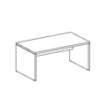

L.p. | Wymagane parametry | Spełnianie wymagań wpisać TAK/NIE*)
1 | Wymiary biurka 1600x900x740 (szer./gł./wys.)
2 | Biurko wykonane z płyty wiórowej melaminowej gr. 28 mm
3 | Krawędzie zabezpieczone 2 mm obrzeżem PCV, które zapobiega uszkodzeniu krawędzi mebla
4 | Biurko wykonane w taki sposób, aby śruby i inne elementy konstrukcyjne były niewidoczne
5 | Kolor biurka – orzech M-20
6 | Biurko musi być złożone, gotowe do użycia
7 | Dostawa towaru w godz. 8.00-15:30
*) wpisanie NIE w którejkolwiek pozycji skutkuje odrzuceniem oferty.
1. Oferowany model:……………………………………………………………………………………………………………….
2. Nr katalogowy:…………………………………………………………………………………………………………………….
3. Producent:…………………………………………………………………………………………………………………………..
Wykonawca zobowiązany jest wraz z ofertą przedstawić:
- Zdjęcie oferowanego produktu,
- Opis techniczny, kartę katalogową oferowanego produktu
- CPV 39130000-2 Dostawka lewa do biurka – 1 szt.

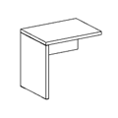
L.p. | Wymagane parametry | Spełnianie wymagań wpisać TAK/NIE*)
1 | Wymiary dostawki 800x600x740 (szer./gł./wys.)
2 | Dostawka wykonana z płyty wiórowej melaminowej gr. 28 mm
3 | Krawędzie zabezpieczone 2 mm obrzeżem PCV, które zapobiega uszkodzeniu krawędzi mebla
4 | Dostawka wykonana w taki sposób, aby śruby i inne elementy konstrukcyjne były niewidoczne
5 | Kolor biurka – orzech M-20
6 | Dostawka musi być złożone, gotowe do użycia
7 | Dostawa towaru w godz. 8.00-15:30
*) wpisanie NIE w którejkolwiek pozycji skutkuje odrzuceniem oferty.
1. Oferowany model:……………………………………………………………………………………………………………….
2. Nr katalogowy:…………………………………………………………………………………………………………………….
3. Producent:…………………………………………………………………………………………………………………………..
Wykonawca zobowiązany jest wraz z ofertą przedstawić:
- Zdjęcie oferowanego produktu,
- Opis techniczny, kartę katalogową oferowanego produktu
- CPV 39141100-3 Regał zamykany (szafa na dokumenty /aktowa)- 1 szt.

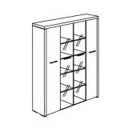
L.p. | Wymagane parametry | Spełnianie wymagań wpisać TAK/NIE*)
1 | Szafa do przechowywania dokumentów
2 | Czterodrzwiowa szafa z zamkami: 2 drzwi pełne, 2 drzwi szklane
3 | Szafa wykonana z płyty melaminowej o grubości 28 mm
4 | Krawędzie zabezpieczone 2 mm obrzeżem PCV, które zapobiega uszkodzeniu krawędzi mebla
5 | Uchwyty metalowe kolor chrom matowy
6 | Ilość półek wewnętrznych -5 szt.
7 | W komplecie 2 klucze
8 | Szafa wykonana w taki sposób, aby śruby i inne elementy konstrukcyjne były niewidoczne
9 | Wymiary 1720x450x1900 (szer./gł./wys.)
 | Gwarancja 12 miesięcy
 | Kolor Orzech M-20
 | Szafy muszą być złożone, gotowe do użycia
 | Dostawa towaru w godz. 8:00-15:30
*) wpisanie NIE w którejkolwiek pozycji skutkuje odrzuceniem oferty.
1. Oferowany model:……………………………………………………………………………………………………………….
2. Nr katalogowy:…………………………………………………………………………………………………………………….
3. Producent:…………………………………………………………………………………………………………………………..
Wykonawca zobowiązany jest wraz z ofertą przedstawić:
- Zdjęcie oferowanego produktu,
- Opis techniczny, kartę katalogową oferowanego produktu
- CPV 39141100-3 Regał zamykany (szafa na dokumenty /aktowa) – 1 szt

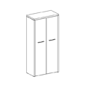
L.p. | Wymagane parametry | Spełnianie wymagań wpisać TAK/NIE*)
1 | Szafa do przechowywania dokumentów
2 | Dwudrzwiowa szafa z zamkami: 2 drzwi pełne
3 | Szafa wykonana z płyty melaminowej o grubości 28 mm
4 | Krawędzie zabezpieczone 2 mm obrzeżem PCV, które zapobiega uszkodzeniu krawędzi mebla
5 | Uchwyty metalowe kolor chrom matowy
6 | Ilość półek wewnętrznych -5 szt.
7 | W komplecie 2 klucze
8 | Szafa wykonana w taki sposób, aby śruby i inne elementy konstrukcyjne były niewidoczne
9 | Wymiary 900x450x1900 (szer./gł./wys.)
 | Gwarancja 12 miesięcy
 | Kolor Orzech M-20
 | Szafy muszą być złożone, gotowe do użycia
 | Dostawa towaru w godz. 8:00-15:30
*) wpisanie NIE w którejkolwiek pozycji skutkuje odrzuceniem oferty.
1. Oferowany model:……………………………………………………………………………………………………………….
2. Nr katalogowy:…………………………………………………………………………………………………………………….
3. Producent:…………………………………………………………………………………………………………………………..
Wykonawca zobowiązany jest wraz z ofertą przedstawić:
- Zdjęcie oferowanego produktu,
- Opis techniczny, kartę katalogową oferowanego produktu

- CPV 39130000-2 Stolik okolicznościowy - 1 szt.

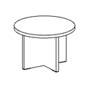
L.p. | Wymagane parametry | Spełnianie wymagań wpisać TAK/NIE*)
1 | Stolik okolicznościowy
 | Blat i nogi wykonane z płyty wiórowej melaminowej krawędzie wykończone okleiną pcv
2 | Krawędzie zabezpieczone 2 mm obrzeżem PCV, które zapobiega uszkodzeniu krawędzi mebla
3 | Stolik wykonana w taki sposób, aby śruby i inne elementy konstrukcyjne były niewidoczne
4 | Wymiary fi: 800 h:550
5 | Gwarancja 12 miesięcy
6 | Kolor Orzech M-20
7 | Stolik musi być złożony, gotowy do użycia
8 | Dostawa towaru w godz. 8:00-15:30
*) wpisanie NIE w którejkolwiek pozycji skutkuje odrzuceniem oferty.
1. Oferowany model:……………………………………………………………………………………………………………….
2. Nr katalogowy:…………………………………………………………………………………………………………………….
3. Producent:…………………………………………………………………………………………………………………………..
Wykonawca zobowiązany jest wraz z ofertą przedstawić:
- Zdjęcie oferowanego produktu,
- Opis techniczny, kartę katalogową oferowanego produktu

- CPV 39130000-2 Kontenerek mobilny podbiurkowy z 4 szufladami – 2 szt.
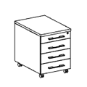
L.p. | Wymagane parametry | Spełnianie wymagań wpisać TAK/NIE*)
1 | Kontener podbiurkowy, mobilny na kółkach
2. | 4 szuflady wykonane z płyty melaminowej 18 mm z prowadnicami rolkowymi
3. | Szuflady zamykane na zamek umieszczony w pierwszej szufladzie
4. | Materiał płyta wiórowa melaminowa o grubości 28 mm
5. | W komplecie 2 klucze do drzwi
6. | Krawędzie zabezpieczone 2 mm obrzeżem PCV, które zapobiega uszkodzeniu krawędzi mebla
7. | Kontenerek wykonana w taki sposób, aby śruby i inne elementy konstrukcyjne były niewidoczne
8. | Wymiary 430x600x550 (szer./gł./wys.)
9. | Gwarancja 12 miesięcy
10. | Kolor Orzech M-20
11. | Uchwyty do szuflad metalowe kolor chrom matowy
12. | Kontenerki muszą być złożony, gotowe do użycia
13. | Dostawa towaru w godz. 8:00-15:30
*) wpisanie NIE w którejkolwiek pozycji skutkuje odrzuceniem oferty.
1. Oferowany model:……………………………………………………………………………………………………………….
2. Nr katalogowy:…………………………………………………………………………………………………………………….
3. Producent:…………………………………………………………………………………………………………………………..
Wykonawca zobowiązany jest wraz z ofertą przedstawić:
- Zdjęcie oferowanego produktu,
- Opis techniczny, kartę katalogową oferowanego produktu
- CPV 39130000- Stół– 1 szt.
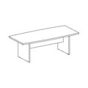
L.p. | Wymagane parametry | Spełnianie wymagań wpisać TAK/NIE*)
1 | Stół konferencyjny z profilowanymi bokami
 | Materiał płyta wiórowa melaminowa o grubości 28 mm
2 | Krawędzie zabezpieczone 2 mm obrzeżem PCV, które zapobiega uszkodzeniu krawędzi mebla
3 | Stół wykonana w taki sposób, aby śruby i inne elementy konstrukcyjne były niewidoczne
4 | Wymiary 2200x900/1000x740 (szer./gł./wys.)
5 | Gwarancja 12 miesięcy
6 | Kolor Orzech M-20
7 | Stół musi być złożony, gotowe do użycia
8 | Dostawa towaru w godz. 8:00-15:30
*) wpisanie NIE w którejkolwiek pozycji skutkuje odrzuceniem oferty.
1. Oferowany model:……………………………………………………………………………………………………………….
2. Nr katalogowy:…………………………………………………………………………………………………………………….
3. Producent:…………………………………………………………………………………………………………………………..
Wykonawca zobowiązany jest wraz z ofertą przedstawić:
- Zdjęcie oferowanego produktu,
- Opis techniczny, kartę katalogową oferowanego produktu

- CPV 39130000- Komoda– 1 szt.

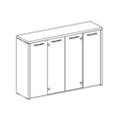
L.p. | Wymagane parametry | Spełnianie wymagań wpisać TAK/NIE*)
1 | Komoda czterodrzwiowa
 | Materiał płyta wiórowa melaminowa o grubości 28 mm
2 | Krawędzie zabezpieczone 2 mm obrzeżem PCV, które zapobiega uszkodzeniu krawędzi mebla
3 | Komoda wykonana w taki sposób, aby śruby i inne elementy konstrukcyjne były niewidoczne
4 | 2 fronty skrajne z płyty melaminowej, 2 fronty środkowe ze szkła grafitowego
5 | Klamki do frontów metalowe kolor chrom matowy
6 | Drzwiczki komody zamykane na zamek
7 | W komplecie 2 klucze
8 | Wymiary 1720x450x1200 (szer./gł./wys.)
9 | Gwarancja 12 miesięcy
10 | Kolor Orzech M-20
11 | komoda musi być złożona, gotowa do użycia
12 | Dostawa towaru w godz. 8:00-15:30
*) wpisanie NIE w którejkolwiek pozycji skutkuje odrzuceniem oferty.
1. Oferowany model:……………………………………………………………………………………………………………….
2. Nr katalogowy:…………………………………………………………………………………………………………………….
3. Producent:…………………………………………………………………………………………………………………………..
Wykonawca zobowiązany jest wraz z ofertą przedstawić:
- Zdjęcie oferowanego produktu,
- Opis techniczny, kartę katalogową oferowanego produktu
- CPV 39130000- Moduł recepcyjny wysoki przedni – 1 szt.

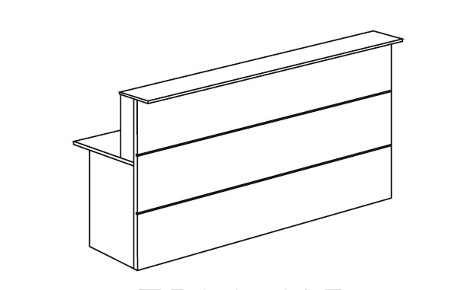
L.p. | Wymagane parametry | Spełnianie wymagań wpisać TAK/NIE*)
1 | Moduł wysoki przedni
 | Materiał płyta wiórowa melaminowa o grubości 28 mm
2 | Krawędzie zabezpieczone 2 mm obrzeżem PCV, które zapobiega uszkodzeniu krawędzi mebla
3 | Moduł wykonana w taki sposób, aby śruby i inne elementy konstrukcyjne były niewidoczne
4 | Metalowe wykończenia kolor chrom matowy
5 | Fronty z hpl
6 | Wymiary 1800x800x740/1130 (szer./gł./wys.)
7 | Gwarancja 12 miesięcy
8 | Kolor Orzech M-20
9 | Moduł musi być złożony, gotowy do użycia
10 | Dostawa towaru w godz. 8:00-15:30
*) wpisanie NIE w którejkolwiek pozycji skutkuje odrzuceniem oferty.
1. Oferowany model:……………………………………………………………………………………………………………….
2. Nr katalogowy:…………………………………………………………………………………………………………………….
3. Producent:…………………………………………………………………………………………………………………………..
Wykonawca zobowiązany jest wraz z ofertą przedstawić:
- Zdjęcie oferowanego produktu,
- Opis techniczny, kartę katalogową oferowanego produktu

- CPV 39130000- Moduł recepcyjny wysoki narożny– 2szt.
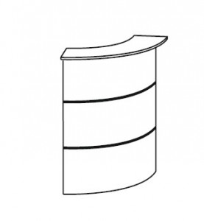

L.p. | Wymagane parametry | Spełnianie wymagań wpisać TAK/NIE*)
1 | Moduł wysoki zaokrąglony pod kątem 90º
 | Materiał płyta wiórowa melaminowa o grubości 28 mm
2 | Krawędzie zabezpieczone 2 mm obrzeżem PCV, które zapobiega uszkodzeniu krawędzi mebla
3 | Moduł wykonana w taki sposób, aby śruby i inne elementy konstrukcyjne były niewidoczne
4 | Metalowe wykończenia kolor chrom matowy
5 | Fronty z hpl
6 | Wymiary 800x800x740/1130 (szer./gł./wys.)
7 | Gwarancja 12 miesięcy
8 | Kolor Orzech M-20
9 | Moduł musi być złożony, gotowy do użycia
10 | Dostawa towaru w godz. 8:00-15:30
*) wpisanie NIE w którejkolwiek pozycji skutkuje odrzuceniem oferty.
1. Oferowany model:……………………………………………………………………………………………………………….
2. Nr katalogowy:…………………………………………………………………………………………………………………….
3. Producent:…………………………………………………………………………………………………………………………..
Wykonawca zobowiązany jest wraz z ofertą przedstawić:
- Zdjęcie oferowanego produktu,
- Opis techniczny, kartę katalogową oferowanego produktu

- CPV 39130000- Moduł recepcyjny wysoki boczny – 2szt.
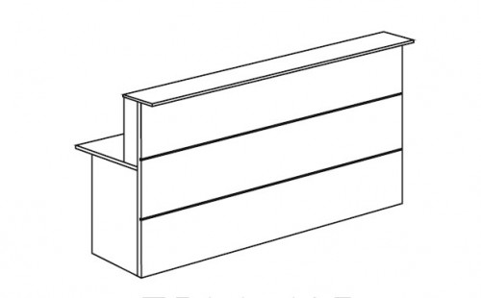
L.p. | Wymagane parametry | Spełnianie wymagań wpisać TAK/NIE*)
1 | Moduł wysoki boczny
 | Materiał płyta wiórowa melaminowa o grubości 28 mm
2 | Krawędzie zabezpieczone 2 mm obrzeżem PCV, które zapobiega uszkodzeniu krawędzi mebla
3 | Moduł wykonana w taki sposób, aby śruby i inne elementy konstrukcyjne były niewidoczne
4 | Metalowe wykończenia kolor chrom matowy
5 | Fronty z hpl
6 | Wymiary 1800x800x740/1130 (szer./gł./wys.)
7 | Gwarancja 12 miesięcy
8 | Kolor Orzech M-20
9 | Moduł musi być złożony, gotowy do użycia
10 | Dostawa towaru w godz. 8:00-15:30
*) wpisanie NIE w którejkolwiek pozycji skutkuje odrzuceniem oferty.
1. Oferowany model:……………………………………………………………………………………………………………….
2. Nr katalogowy:…………………………………………………………………………………………………………………….
3. Producent:…………………………………………………………………………………………………………………………..
Wykonawca zobowiązany jest wraz z ofertą przedstawić:
- Zdjęcie oferowanego produktu,
- Opis techniczny, kartę katalogową oferowanego produktu

FORMULARZ CENOWY
L.p. | Nazwa przedmiotu zamówienia | Ilość | Cena jedn. Netto | Wartość netto | Wartość brutto
1 | Biurko 1600x900x740 kolor orzech M-20 | 2 szt
2 | Dostawka lewa do biurka 800x600x740 kolor orzech M-20 | 1 szt
3 | Regał zamykany czterodrzwiowy 1720x450x1900 kolor orzech | 1 szt
4 | Regał zamykany dwudrzwiowy 900x450x1900 kolor orzech | 1 szt
5 | Stolik okolicznościowy fi 800 h 550 kolor orzech | 1 szt
6 | Kontenerek mobilny podbiurkowy 4 szuflady zamykany kolor orzech | 2 szt
7 | Stół 2200x900/1000x740 kolor orzech | 1 szt
8 | Komoda czterodrzwiowa zamykana 1720x450x1200 kolor orzech | 1 szt
9 | Moduł recepcyjny wysoki przedni 1800x800x740/1130 kolor orzech | 1 szt
10 | Moduł recepcyjny wysoki narożny zaokrąglony pod kątem 90⁰ kolor orzech | 2 szt
11 | Moduł recepcyjny wysoki boczny 1800x800x740/1130 kolor orzech | 2 szt
 |  | RAZEM

